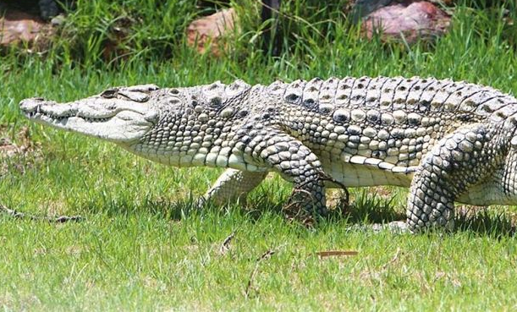



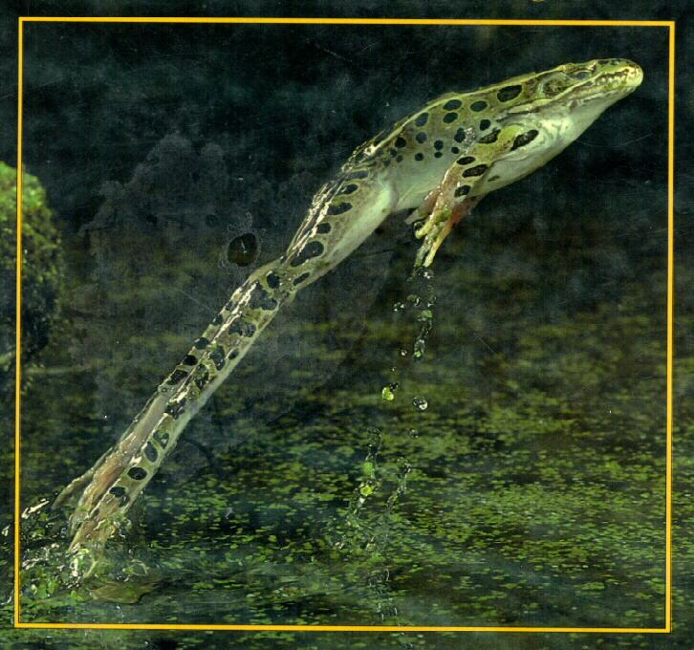


Animal Flow
Frygtindgydende som krokodillen, med springkraft som frøen.
Tirsdag 19.30 -21.00 på DTaF Sommerlejr 2014

Vi træner med dyrenes bevægmønstre og for at opnå deres styrke, spændstighed og eksplosion.
Instruktør: Bo Kvorning, Diplomtræner og underviser på DTaF træneruddannelse
Pris 50 kr.
Kontakt Jim Mortensen jim-se@mail.dk 28514486
følg linket: http://www.taekwondo.dk/arrangementer.asp
Konto nr. 4522

NO_REPLY@eksempel.dk
8

Juli

